**Вы немного отстаёте от 416, поэтому сорян сегодня 2 темы будет**

**Тема: «Приборы контроля двигателей и систем вертолета»**

1. Термометр выходящих газов 2ИА-6: назначение, комплект, принцип действия, включение прибора.

2. Измеритель режимов ИР-117М: назначение, комплект, принцип действия, включение прибора.

**1.**  Термометр выходящих газов 2ИА-6 (сдвоенная измерительная аппаратура) предназначен для измерения температуры выходящих газов двигателей ТВ3-117ТВ в комплекте с хромель-алюминиевыми термопарами соединенными параллельно.

В комплект измерительной аппаратуры входит:

-- указатель температуры 2УТ-6к на левой приборной доске;

-- усилитель 2УЭ 6Б на правой этажерке в кабине;

-- две переходные колодки ПК-6 в грузовой кабине шп4;

Для подсоединения компенсационных проводов термопар к аппаратуре 2ИА-6 и к регулятору температуры РТ-12-6 2с служит соединительная колодка К-82

Сдвоенный указатель **2УТ-6К** состоит из 2-х вибрационно устойчивых механизмов, смонтированных в общем корпусе и работающих независимо друг от друга.

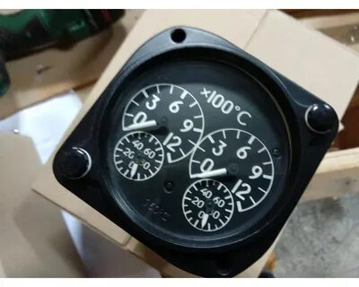

Рис 1. Сдвоенный указатель температуры 2УТ-6К.

Прибор имеет две равномерные шкалы грубого отсчета от 0 до 12000С (цена деления 1000С) и две равномерные шкалы точного отсчета от 0 до 1000С (цена деления 100С). Для обеспечения видимости шкалы и стрелок указатель имеет встроенный красный подсвет. С целью наилучшей работоспособности в различных климатических условиях прибор герметичен.

1

Усилитель **2УЭ-6Б** состоит из двух одинаковых независимых каналов

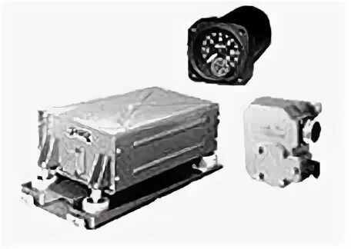

Рис 2. Усилитель 2УЭ-6Б.

В каждый канал входят:

-- преобразователь постоянного напряжения в переменное, частотой 400Гц, представляющий собой механический одноименный поляризационный переключатель;

-- устройство регулировки «НУЛЯ» усилителя;

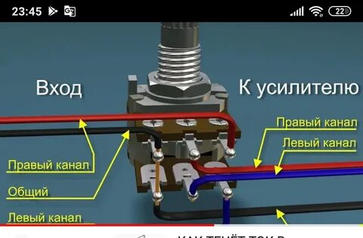

Рис 3. Устройство регулировки «НУЛЯ» усилителя.

-- блок питания;

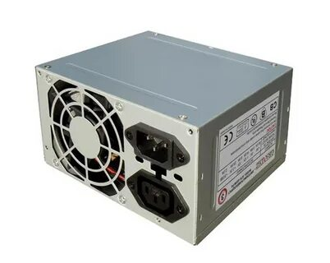

Рис 4. Блок питания усилителя 2УЭ-6Б.

2

Переходная колодка **ПК-6** имеет корпус из алюминиевого сплава, внутри которого помещается колодка из термостойкого прессматериала. В колодке заармированы две пустотелые латунные клеммы на которых крепятся наконечники компенсационных проводов. Внутри клемм помещаются катушки сопротивления и заливаются компаундом. Для надежной работы колодка с монтажными проводами, залита пеногерметиком.

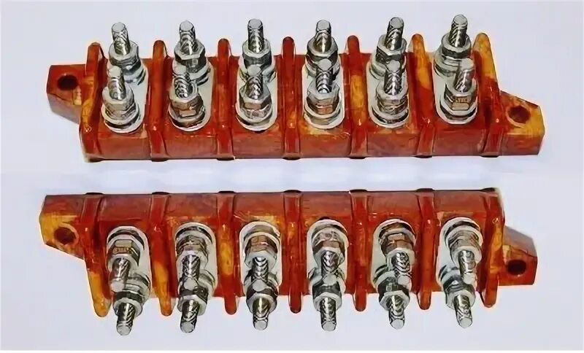

Рис 5. Переходная колодка ПК-6.

Лампочки табло «ЛЕВ ДВИГ ВЗЛ РЕЖ», «ПРАВ ДВИГ ВЗЛ РЕЖ» сигнализирующие о повышении температуры газов двигателей (на левой приборной доске) отключены.

Для проверки работоспособности систем аппаратуры и при неработающих двигателях на левой боковой панели электропульта установлены кнопки: НАЗ. 604. 018СП «КОНТРОЛЬ 2ИА-6 ЗЕМЛЯ» и «КОНТРОЛЬ 2ИА-6 ВОЗДУХ».

*Основные технические данные:*

-- предел измерения от 0 до 12000С;

-- рабочий диапазон измерения от 300 до 10000С;

-- погрешность не превышает +- 60С;

-- питание по постоянному току 27В, переменному 115В 400Гц;

-- выдача сигналов производится с точностью +- 80С на отметке шкалы 4250С (точка сигнализации).

В приборе каждому значению термоЭДС термопары, а следовательно и измеряемой температуре соответствуют вполне определенные положения на шкале указателя стрелок, механически связанных с движком потенциометра. При изменении температуры на каждые 1000С стрелка точного отсчета делает полный оборот, а стрелка грубого отсчета перемещается по осевой шкале на угол, соответствующий 1000С.

**2.** Измеритель режимов  **ИР-117Н** предназначен для визуального контроля

3

Режимов работы двигателей Н, К, О.

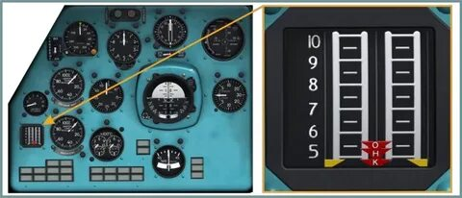

Рис 6. Измеритель режимов ИР-117.

В комплект входят:

-- указатель УР-117 на левой приборной доске;

-- два приемника МП-10МР на потолке грузовой кабины шп5;

-- датчик ДВК-2 в кабине летчиков под полом шп3Н-4Н;

-- приемник температуры наружного воздуха П-1 в отсеке правого двигателя.

Конструктивно указатель **УР-117** объединяет в одном корпусе измерительные элементы 3-х самостоятельных приборов. Основными элементами указателя являются логометры унифицированного типа.

Приемник **ПМ-10МР** конструктивно состоит из приемного узла в виде гофрированной мембраны, передаточного механизма, потенциометра и кожуха с деталями.

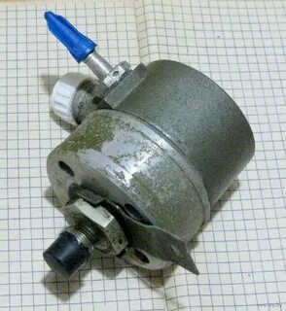

Рис 7. Приемник манометра ПМ-10МР.

Датчик **ДВК** конструктивно состоит из чувствительного элемента в виде двух анероидных коробок соединенных посредством тяг с осью, поворот которой вызывает перемещение щетки потенциометра.

4

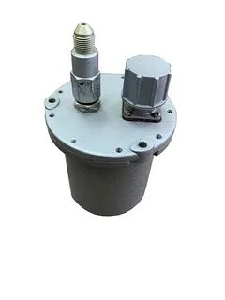

Рис 8. Датчик высотной коррекции ДВК.

Приемник **П-1** измеряет температуру наружного воздуха по высотам и включен в средний измерительный элемент.

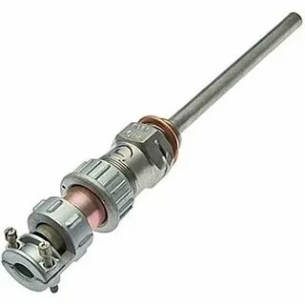

Рис 9. Приемник термометра сопротивления П-1.

Контроль режима работы двигателей основан на измерении давления воздуха за компрессором и преобразовании сигналов по высоте и температуре в перемещении подвижного индекса с нанесенными границами режимов:

-- индекс «Н» - номинальный (давление воздуха за компрессором соответствует номинальному режиму);

-- индекс «К» - крейсерский (давление воздуха за компрессором соответствует крейсерскому режиму);

-- индекс «О» - ограниченный (давление воздуха за компрессором соответствует ограниченному режиму).

Центральные индексы красного цвета, буквы Н, К, О белого цвета. Для ИР-117 центральные индексы желтые, а буквы черные.

Два крайних измерительных элемента измерителя режимов в комплекте с двумя приемниками давления ПМ-10 измеряют давление воздуха за компрессором двигателей.

Средний измерительный элемент указателя с датчиком ДВК и приемником температуры П-1 измеряет барометрическое давление с коррекцией по температуре. При нормальной работе индексы крайних измерительных элементов должны совпадать с индексом соответствующего режима среднего измерительного элемента.

5

Максимальная погрешность комплекта не превышает +- 15% от предела измерения давления воздуха за компрессором при следующих условиях:

-- температура окружающего воздуха в местах установки датчиков и указателя от 10 до 300С;

-- диапазон измерения избыточного давления Рк==4.6 - 8.5 кгс/см2;

-- диапазон температур наружного воздуха от -60 до +300С.

Питание комплекта от сети постоянного тока 27В.

*Принцип действия:*

Измеренное давление воспринимается чувствительным элементом (для датчиков избыточного давления гофрированная мембрана, а для датчиков барометрической высоты анероидная коробка).

Под действием давления мембрана (анероидная коробка) деформируется. Эта деформация с помощью передаточного механизма поворачивает щеткодержатель и перемещает скользящий контакт по потенциометру, изменяя его сопротивление.

Изменение сопротивления потенциометра регистрируется измерительным элементом, основным узлом которого является магнитоэлектрический логометр с подвижным магнитом и неподвижными рамками, расположенными под углом 900 друг к другу. Действие логометра основано на свойстве подвижного магнита устанавливаться по оси результирующего магнитного поля, создаваемого рамками, при протекании по ним токов. Положение результирующего поля определяется соотношением полей рамок, а следовательно соотношению токов протекающих по рамкам. При изменении напряжения питания, величины магнитных полей рамок также изменяются, но их соотношение остается постоянным, по этому, изменение питающего напряжения практически не влияет на показания комплекта.

Схема каждого измерительного элемента представляет собой мост, двумя плечами которого является потенциометр датчика, а двумя другими плечами сопротивления указателя. В диагональ моста включены рамки логометра.

Для корректировки показания по температуре в плечо указателя среднего измерительного элемента подключен приемник температуры П-1, принцип работы которого основан на изменении омического сопротивления в зависимости от температуры измеряемой среды. Диапазон измеряемой температуры от -70 до +1500С.

**Тема «Электрооборудование систем вибрации и топливомера»**

1. Аппаратура контроля вибрации ИВ-500К.

2. Суммирующий керосиномер электрический с сигнализацией СКЭС-2027В.

**1.** Аппаратура контроля уровня вибрации **ИВ-500К** предназначена для сигнализации через табло о возрастании уровня вибрации двигателей выше допустимых значений и определения значения вибрации по показаниям приборов УК-68В левого и правого.

Состав аппаратуры контроля вибрации:

-- два указателя УК-68В;

-- двухканальный электрический блок БЭ-9Э в грузовой кабине шп1;

-- два согласующих устройства УСС-6 на потолке грузовой кабины шп4;

-- два пьезоэлектрических датчика вибрации МВ-03 на двигателе;

-- четыре светосигнальных табло «ЛЕВ ДВИГ ВИБР ПОВ», «ПРАВ ДВИГ ВИБР ПОВ», «ЛЕВ ДВИГ ВИБР ОПАСН», «ПРАВ ДВИГ ВИБР ОПАСН».

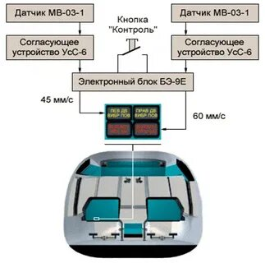

Рис 1. Состав и размещение ИВ-500 на вертолете.

Показывающий прибор **УК-68В** предназначен для определения значения вибрации. Внутри прибора смонтирован механизм магнитоэлектрической системы, принцип работы которого основан на взаимодействии тока с магнитным полем, в результате чего подвижная часть прибора с закрепленной на ее оси стрелкой поворачивается.

1

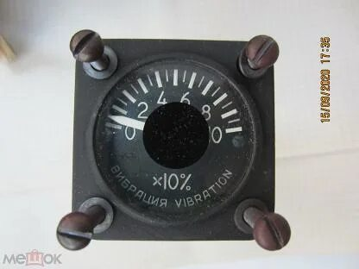

Рис 2. Указатель УК-68В.

Датчик вибрации **МВ-03** представляет собой пьезоэлектрический преобразователь, основанный на применении прямого пьезоэффекта. Пьезоэлемент в виде диска выполнен на пьезокерамике. В основании датчика имеется резьбовое отверстие в которое вворачивается винт служащий для крепления на корпусе. К контактному гнезду подключается антивибрационный кабель, который служит для соединения датчика со входом согласующего устройства.

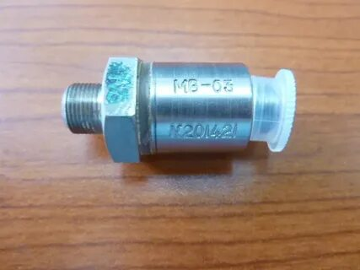

Рис 3. Датчик пьезоэлектрический МВ-03.

Устройство согласования **УСС-6** собрано по схеме катодного повторителя на лампе 6С 31Б. В кожухе блока имеется отверстие для доступа к потенциометру:

-- R3 для регулировки коэффициента передачи катодного повторителя;

-- R7 для регулировки показания стрелочного прибора при включении встроенного контроля «ВСТРОЕН. КОНТР».

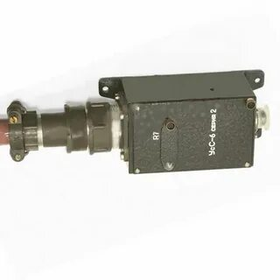

Рис 4. Устройство согласования УСС-6.

2

Электронный блок **БЭ-9Э** состоит из двух каналов усиления и блока питания, смонтированных на общем шасси.

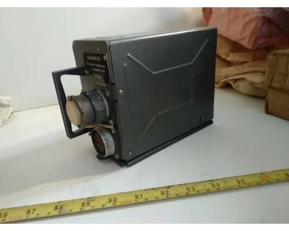

Рис 5. Блок электронный БЭ-9Э.

На лицевой панели блока расположен разъем «ВХОД – ВЫХОД», на который выведены входные и выходные сигналы электронного блока, а также питания от бортсети.

Разъем «КОНТРОЛЬ» обеспечивает проверку аппаратуры с помощью проверочной установки. На вертолете он закрыт заглушкой. Для обеспечения регулировки усиления каналов электронного блока и для регулировки уровней включения сигнализации на лицевую панель выведены регулировочные винты потенциометров, надписи которых означают:

«У» - усиление канала;

«Н» - сигнализация «ПРЕВЫШ. НОРМЫ»;

«О» - сигнализация «ОПАСНО ВИБРАЦ».

Отверстия для регулировки потенциометров закрыты планкой с надписью «НАСТР. КАНАЛОВ».

О повышении вибрации сигнализируют табло ««ЛЕВ ДВИГ ВИБР ПОВ», «ПРАВ ДВИГ ВИБР ПОВ», «ЛЕВ ДВИГ ВИБР ОПАСН», «ПРАВ ДВИГ ВИБР ОПАСН».приборной доске.

На левой боковой панели установлена кнопка «КОНТРОЛЬ ИВ-500» для контроля работоспособности аппаратуры ИВ-500К, при нажатии которой загораются лампы этих табло.

*Основные технические данные:*

-- ИВ-500К контролирует частотный диапазон 120-340Гц;

-- динамическая погрешность аппаратуры в контролируемом частотном и амплитудном диапазонах не превышает 20% от измеряемой величины;

-- уровень включения сигнализации регулируется по виброскорости от 25 до 100мм/сек;

3

-- аппаратура имеет настройку включения сигнализации на следующие уровни:

а) 45 мм/сек загораются табло «ЛЕВ ДВИГ ВИБР», «ПРАВ ДВИГ ВИБР»;

б) 60 мм/сек загораются табло «ЛЕВ ДВИГ ВЫКЛ», «ПРАВ ДВИГ ВЫКЛ»;

-- питание электронного блока от сети переменного тока 115В 400Гц;

-- потребляемый ток 0.2 А;

-- время готовности с момента включения не превышает 3 минуты;

-- продолжительность непрерывной работы 10 часов.

В аппаратуре допускается замена без подрегулировок однотипных вибродатчиков в комплекте с согласующими устройствами и электронных блоков. При замене только датчика – для согласующего устройства требуется подрегулировка коэффициента передачи согласующего устройства.

*Принцип действия:*

При воздействии механических колебаний под воздействием силы инерции груз в датчике действует на пьезоэлемент по оси поляризации и на его гранях возникает электрический заряд, пропорциональный действующей силе. Сигнал от датчика через согласующее устройство поступает на вход электронного блока, который формирует требуемые частоты и амплитудные характеристики и обеспечивает загорание ламп сигнальных табло при возрастании уровня виброскорости выше определенных заранее заданных уровней.

**2.** Суммирующий топливомер электрический с сигнализацией **СКЭС-2027В** рычажно поплавкового типа предназначен для дистанционного измерения суммирующего запаса топлива в баках в горизонтальном полете и при стоянии вертолета на 3-х точках, а также сигнализации, как при полной заправке. Так и аварийного остатка топлива в расходном баке 300 литров.

***Примечание:*** СКЭС-2027В при суммарном замере топлива в баках не учитывает емкость правого дополнительного бака. Три сигнализатора давления СД-29А предназначены для включения табло, сигнализирующих о работе топливных насосов расходного и подвесных баков.

*Комплект:*

-- указатель БЭ-09К на правой приборной доске;

-- переключатель П-8УК на правой приборной доске;

-- 5 датчиков рычажно поплавковых по одному в баке;

-- два имитатора ИДП-1дополнительных баков, подключаются в схему топливомера при снятых дополнительных баках и устанавливаются над заливными горловинами дополнительных баков.

4

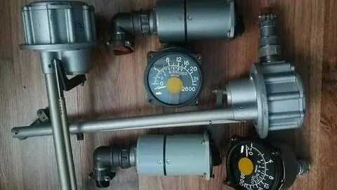

Рис 6. Комплект СКЭС-2027В.

Указатель **БЭ-09К** представляет собой вибрационно устойчивый, магнитоэлектрический логометр, показания которого отградуированы в литрах. Указатель имеет две шкалы, наружная, предназначена для отсчета при измерении суммарного запаса топлива и отградуирована от 0 до 3000 литров, с ценой деления 250 литров. Внутренняя, предназначена для измерения запаса топлива в каждом баке, отградуирована от 0 до 1000 литров с ценой деления 100 литров.

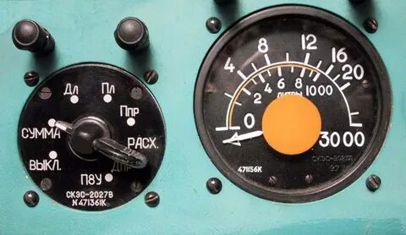

Рис 7. Указатель БЭ-09К и переключатель П-8УК.

Переключатель **П-8УК** представляет собой универсальный 2-х полюсной, щеточный переключатель. Поворотом ручки переключателя на точки соответствующих баков поочередно подключаются к указателю различные датчики или все датчики одновременно.

Датчики топливомера рычажно поплавкового типа устанавливаются в баки соответственно их маркировки.

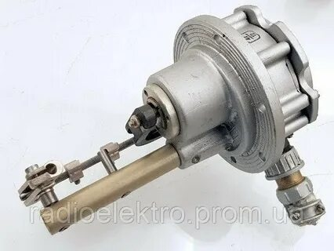

Рис 8. Датчик топливомера рычажно поплавковый.

5

Провода к датчикам подключаются к штепсельным разъемам. На колодке датчика расходного бака крепится сигнальное устройство предназначенное для сигнализации аварийного остатка топлива 300 литров.

С наружи фюзеляжа, около заправочных горловин баков установлено табло «БАК ПОЛОН» с белыми светофильтрами, включенные в схему топливомера и сигнализирующие о полной заправке баков топливом.

На правой приборной доске находится красное табло «ОСТАЛОСЬ 300л», включенное в схему топливомера и схему мигалка.

Для переключения цепи топливомера на сигнализацию о заполнении баков при заправке или на контроль за исправностью ламп «БАК ПОЛОН», на средней панели электропульта установлен переключатель «ЗАПРАВКА – КОНТРОЛЬ». Цепь питания СКЭС-2027В подключается к АКК шине через АЗС «ТОПЛИВОМЕР» на панели АЗС.